ГОСУДАРСТВЕННОЕ БЮДЖЕТНОЕ ОБЩЕОБРАЗОВАТЕЛЬНОЕ УЧРЕЖДЕНИЕ
ШКОЛА №2006
город Москва

КОНСПЕКТ
ОТКРЫТОГО ЗАНЯТИЯ
В СРЕДНЕЙ ГРУППЕ
«ЗИМНЕЕ ПУТЕШЕСТВИЕ»
ФЭМП

Подготовила и провела:
Воспитатель – Журба Надежда Викторовна

2016 год
Конспект открытого занятия по непосредственно образовательной деятельности в средней группе по ФЭМП
«Зимнее путешествие»
Программное содержание:
Упражнять:
- в прямом и обратном счете в пределах 5;
- умение находить последующее и предыдущее число от названного
и обозначенного;
- в счете звуков на слух в пределах;
- в умении различать и называть знакомые геометрические фигуры: квадрат, круг, треугольник, прямоугольник.
Продолжать:
- учить сравнивать предметы по длине, обозначать результат сравнения словами: короткая, длиннее, самая длинная.
- учить соотносить цифру с количеством предметов.

Ход занятия

Воспитатель. Ребята, сегодня в нашей группе все необычно, к нам пришли гости. И я предлагаю вам, и нашими гостями отправится в зимнее путешествие в гости к Зимушке-Зиме, которая живет в заснеженном лесу. Согласны? А помогу вам в этом я – я буду сегодня не просто Надежда Викторовна, я буду доброй волшебницей и помогу найти дорогу. (Одеваю накидку)

- Математическая разминка

Воспитатель. На чем же нам отправится в гости, чтобы не увязнуть в глубоких сугробах? (на машине, пешком или на санях – картинки выкладываются на доске). Конечно, на санях. Сани наши волшебные и,
чтобы сани тронулись в путь надо произнести волшебную считалочку.
Приготовьте ваши пальчики и начинаем считать, загибая пальчики: 0,1,2,3,4,5, теперь обратно: 5,4,3,2,1,0 … Пуск!!! Поехали!

- Игра «Пересчитай предметы»

Воспитатель: Но мы не знаем, по какой дорожке нам нужно ехать, чтобы скорее попасть в гости? Нам нужно ее найти. На наборном полотне три дорожки со снежинками. Пересчитайте снежинки на дорожках и покажите цифру, которая обозначает их количество. Откройте «математические коробочки» и используйте цифры.
(дети пересчитывают снежинки и показывают нужную цифру, у доски работает ребенок).
- Сколько снежинок на первой дорожке? Какая цифра обозначает количество снежинок? (5)
- Сколько снежинок на второй дорожке? Какая цифра обозначает количество снежинок? (3)
- Сколько снежинок на третьей дорожке? Какая цифра обозначает количество снежинок? (2)
Все правильно пересчитали? У кого не получилось?
Как надо правильно считать?
(Дети вместе с воспитателем проговаривают алгоритм: при пересчете надо нельзя пропустить ни один предмет и ни один предмет нельзя посчитать дважды).
Дорожки у нас получились одинаковой длинны?
Давайте проследим их длину. (Дети пальчиком в воздухе проводят по дорожкам)
Какая короткая дорожка?
Какая длиннее?
Какая самая длинная?
Так по какой дорожке мы поедем? По длинной или по короткой?
В путь!

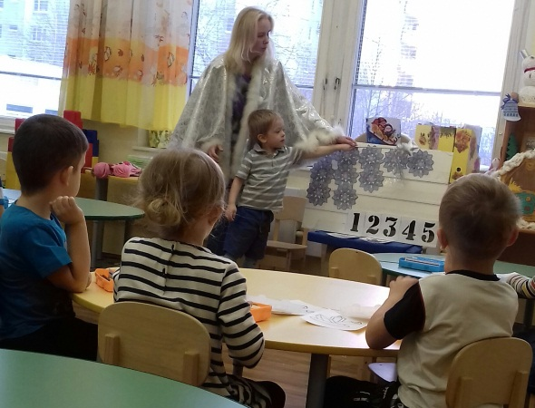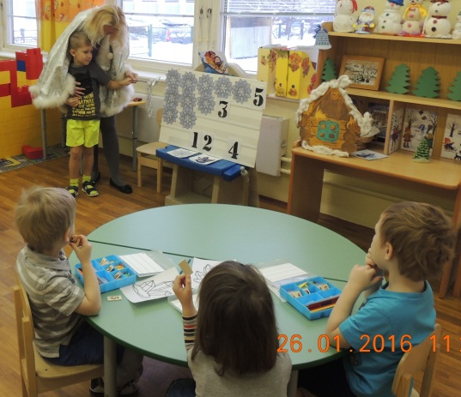

- Игровое упражнение «Колокольчик»

Чтобы веселее было в дороге, мы поедем на санях с колокольчиком, и, будем считать, сколько раз он позвонит. Достаньте из «Математических коробочек» карточку с полосками, и внимательно слушайте, сколько раз позвонит колокольчик, столько снежинок вы должны положить на первую полоску (дети работают с карточками, один ребенок у доски). (4 звоночка)
Сколько снежинок вы положили? Какая цифра обозначает количество снежинок?
Внимательно слушайте, сколько раз позвонит колокольчик, столько льдинок вы должны положить на вторую полоску (дети работают с карточками, один ребенок у доски). (2 звоночка)
Сколько льдинок вы положили? Какая цифра обозначает количество льдинок?
Сколько снежинок? (4) Сколько льдинок? (2)
Четыре снежинки и две льдинки – сравните, чего больше? (снежинок больше).
Две льдинки и четыре снежинки – сравните, чего меньше? (льдинок меньше)
Какое число больше 4 или 2? Какое число меньше 2 или 4?
Что надо сделать, чтобы снежинок и льдинок было поровну? (Добавить 2 льдинки или убрать 2 снежинки). Молодцы!
Теперь сложите карточки и картинки в коробочку.

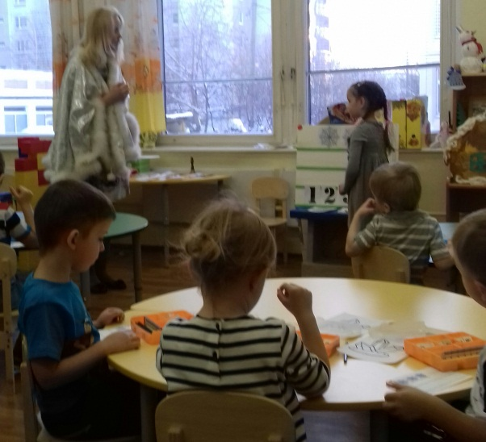

- Физкультминутка «Ножки-ладошки»

Чувствую я, что детки в дороге стали замерзать, и пора нам согреться. У меня есть предметы длинные и короткие. Если я вам буду показывать длинный предмет, то вы громко хлопаете в ладоши, а если короткий то топаете ножками. Приготовьте ладошки, будьте внимательны следите за моими действиями. Игра повторяется несколько раз.
Хорошо, все были внимательны и согрелись?

- Игра «Цифры перепутались»

На нашем пути случилась сильная метель и все цифры перепутались.
Какая цифра не на своем месте?
- Какая цифра стоит перед цифрой 3?
- Какая цифра стоит после цифры 1?
- Какая цифра стоит между цифрами 3 и 5?
Правильно. Молодцы, я очень довольна вашими ответами и мы можем продолжить наше путешествие.

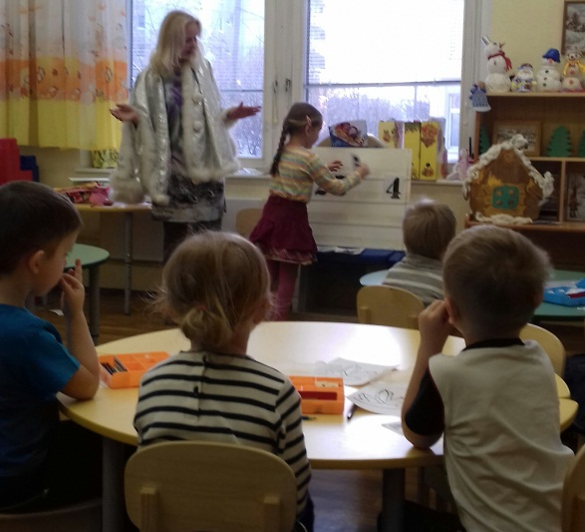
- Игра «Головоломка»

Метель не только цифры перепутала, но еще преградила нам дорогу целой горкой льдинок. Скажите, какие геометрические фигуры вы здесь видите. Давайте попробуем ее разобрать по геометрическим фигурам. Молодцы.

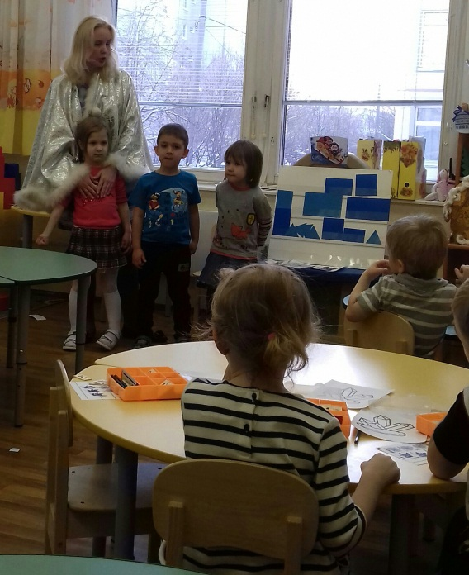

- Дидактическая игра «Найди фигуру»

Вы отправились в гости, а сами-то приготовили какой-нибудь подарок хозяйке? Тогда, давайте, скорее это исправим. Достаньте из под «математических коробочек» картинку. Что изображено на ней? А из каких геометрических состоят льдинки? Возьмите голубой и синий карандаши и закрасьте прямоугольники голубым цветом, а треугольники синим. Старайтесь не выходить за контур фигуры – это и будет ваш подарок хозяйке Зимушке-Зиме.

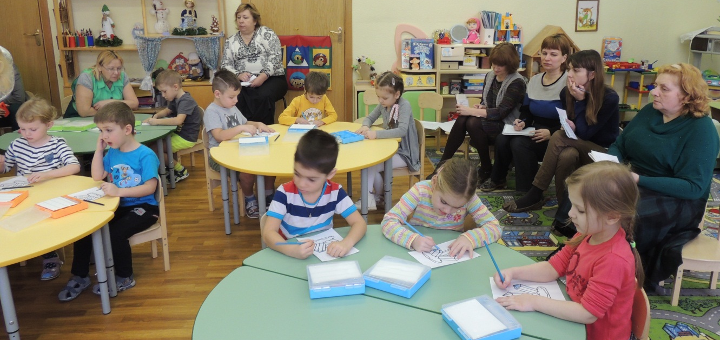

- Подведение итогов занятия.

Воспитатель:
Подарки ваши готовы. Покажите их гостям.
Вот мы и добрались до домика Зимушки – Зимы. Тут-тук, мы приехали! Тишина. Да тут письмо от хозяйки лежит.
Здравствуйте, ребята! Трудно вам было добираться ко мне в гости? С какими трудностями вы столкнулись в пути? (выбирали дорогу, считали снежинки, распутывали цифры, расчищали дорогу от льдинок - геометрических фигур). Что вам больше всего понравилось? К сожалению, я уехала по делам, но оставила вам угощение, чтобы его получить, вам нужно пройти последнее испытание отгадать загадку:
Загадка
Зимой забава есть одна
В ней меткость, ловкость всем нужна,
А как «снаряды» НАЗЫВАЕШЬ,
Что лепишь и в друзей бросаешь? (Снежки)
Неужели угощенье – это настоящие снежки? Да, нет, это вкусный зефир! Правда, похож на снежок?
На этом наше занятие заканчивается, давайте угостим наших гостей волшебными снежками. До свидания!

